Государственное бюджетное общеобразовательное учреждение
школа №438
Приморского района Санкт-Петербурга
Отделение дополнительного образования детей.

Конспект занятия в естественно-научном кружке
«Занимательная математика», группа 1
на тему «Магический квадрат»

Разработала: Петельская Н.А.
Преподаватель дополнительного образования
Руководитель кружка
«Занимательная математика»

Санкт-Петербург, 2021
Конспект-план.
Тема занятия: «Магический квадрат» - танграм

Дата проведения: согласно расписанию

Состав учебной группы: 15 человек (возраст 8-10 лет, 3 класс).

Цель учебного занятия:
- открыть новые знания и информацию об игре «Танграм»;
- расширение представления о математике, повторить и закрепить знания учащихся по предмету и познакомить с примерами из жизни;
- показать, как можно визуально разбивать целый объект на части и наоборот составлять из элементов заданную модель;
- развивать наблюдательность и самостоятельность, умение находить нестандартные пути решения геометрических и логических задачах;
- развить творческую активность учащихся, совершенствовать умение работать в парах и группах;
- приобретение навыков обработки результатов рассуждений, поиска решений в нестандартной ситуации.

Метапредметные задачи:
Личностные:
-создание условий для формирования интереса к учебной деятельности;
-развитие любознательности, сообразительности при выполнении разнообразных заданий проблемного характера;
-развитие внимательности, настойчивости, целеустремлённости, умения преодолевать трудности;
-развитие самостоятельности суждений, независимости и нестандартности мышления.
Регулятивные:
- формирование умения оценивать совместно с одноклассниками результат своих действий;
- овладевать умениями выполнять учебные действия, в сотрудничестве с одноклассниками находить несколько вариантов решения учебной задачи.
Коммуникативные:
- участвовать в различных формах работы в классе (индивидуальной, фронтальной, групповой);
- выражать свою точку зрения, адекватно воспринимать другое мнение и позицию.
Познавательные:
- использовать математическую терминологию в построении небольших высказываний в устной форме;
- давать характеристику изученным геометрическим объектам на основе их анализа;
- под руководством учителя осуществлять обобщение.

Оборудование: компьютер учителя, мультимедийный проектор, таймер, карта, листы бумаги, танграм, дидактические материалы, плоские геометрические фигуры из цветного картона; карточки для проведения рефлексии, таблица результатов.

Форма учебного занятия: занятие представляет собой синтез: открытия новых знаний и практическое их применение; занятие с элементами взаимообучения, круглыми столами и игры в форме эстафеты «Танграм».
Форма организации работы индивидуально-групповая
Образовательные технологии: технология критического мышления, игровое обучение и методы проблемного обучения.
Материально-техническое оснащение занятия:
- учебный кабинет - 1 шт.
- компьютер - 1 шт.
- медиапроектор – 1 шт.
- принтер - 1 шт.
- колонки – 2 шт.
- фотоаппарат + видеокамера - 1 шт.
- канцтовары (карандаши, ручки, писчая бумага, клей, картон и т.д.) - по количеству занимающихся
- таймер.
- танграм.
- карточки.
Предварительная подготовка: организация индивидуальных заданий, создание кроссворда.

План мероприятия:
I. Организационный этап (5 минут):
- Мотивация на получение новых знаний и актуализация имеющихся;
II. Теоретическая часть (10 минут):
- Знакомство с танграм. (Просмотр презентации)
III. Практическая часть в форме круглых столов (15 - 20 минут):
- Постановка задач и их решение
- Практическая работа
- Закрепление изученного материала
IV. Эстафета «Танграм» (20 – 25 минут):
- Закрепление изученного материала
- Выступление членов кружка
V. Подведение итогов (5 минут).

Структура занятия.
№ | Этап занятия | Задачи этапа | Деятельность  учителя | Деятельность ученика
 |  |  |  | действие |  | время
Мотивационный компонент
1. | Организацион-ный этап | Психологическая подготовка к мероприятию | Обеспечивает благоприятный настрой. | Настраиваются на работу. |  |  | 1 мин.
2. | Этап мотивации. Создание положительного эмоционального настроения учеников. | Обеспечить деятельность по определению целей занятия. | Фронтальная беседа. Пример из жизни. | Слушают. Определяют тему занятия и цель. |  |  | 2 мин.
3. | Этап объяснения | Познакомить с правилами поведения, правилами проведения игры. | Фронтальная беседа. Доводит информацию о правилах занятия и игры. Предлагает разделится на команды с помощью жеребьевки. | Слушают. Делятся на команды. Определяют названия. |  |  | 2 мин.
Ориентировочный компонент
4. | Этап открытия новых знаний | получить новые знания и информацию об игре «Танграм» | Фронтальная беседа. Доводит информацию с помощью презентации и постановки проблемы | Слушают, смотрят, выполняют задание, ищут ответы |  |  | 10 минут
Операционно – исполнительный компонент
3. | Закрепление изученного материала. Поддержание игрового настроя учащихся. | Способствовать деятельности обучающихся по самостоятельному решению задач и выполнению практических заданий. | Предлагает каждой команде подойти к круглому столу с помощью жеребья и организовывает деятельность в парах/группах сменного состава согласно предложенным заданиям. | Выполняют. Работают на круглых столах в парах (группах) сменного состава. Совместная работа. |  |  | 15 минут, (на каждый круглый стол не более 5 минут)
Рефлексивно – оценочный компонент
№ | Этап занятия | Задачи этапа | Деятельность  учителя | Деятельность ученика
 |  |  |  | действие |  |  | время
4. | Контроль и самопроверка знаний. | Выявить качество усвоения материала. | Предлагает выполнить задания эстафеты. Сделать выводы. | Решают.  Отвечают. Обсуждают. |  |  | 10 мин.
5. | Подведение итогов, рефлексия. | Формируется адекватная самооценка личности, своих возможностей и способностей, достоинств и ограничений. | Предлагает поговорки «Кто думает, до чего-нибудь да додумается» и «Семеро одну соломинку подымают.»  Просит ответить на вопросы и оценить свою работу на занятии, поделиться своими эмоциями. Проголосовать с помощью карточек. | Обсуждают. Делают выводы. Отвечают. Голосуют. |  |  | 3 мин .
 |  | Закрепление изученного материала. | Подведение итогов, обобщающий вывод. | Смотрят. Слушают. |  |  | 2 мин.

Ход занятия.
Преподаватель: Здравствуйте, ребята. Давайте с вами сделаем необычное приветствие “Салют, ладошки!”
Вы поочередно касаетесь одноименными пальцами рук своего соседа, начиная с больших пальцев и говорите:
желаю (соприкасаются большими пальцами);
успеха (указательными);
большого (средними);
во всём (безымянными);
и везде (мизинцами);
Здравствуйте! (прикосновение всей ладонью)
Сегодня у нас интересное и необычное занятие. А вот почему? Кто-нибудь из вас слышал что-нибудь о магическом квадрате?
Ребята - выдвигают свои версии.
Преподаватель: хорошо, а что вы скажете про обычный квадрат? Какие геометрические фигуры вы помните еще.
Ребята - выдвигают свои версии.
Если в ходе беседы ребята не смогли найти ответ на вопрос что такое магический квадрат (ответ ТАНГРАМ), то преподаватель подводит к ответу с помощью подсказок, например, решение кроссворда. (см. приложение №1).
Итак, чтоб открыть тайну магического квадрата (ТАНГРАМ), нужно, прежде всего, математику знать. И сегодня мы с вами откроем некоторые из тайн.
А для начала расскажу вам как же будет проходить наше занятие, посвященное тайнам математики. Сегодня в нашей игре будут участвовать 3 команды, а состав команд мы определим с помощью жеребьевки. Ваша задача найти всех ребят из вашей команды, выбрать капитана и придумать название. Капитаны назовут свои команды, и вы отправитесь в центр подготовки, там я вам открою первые тайны, связанные с магическим квадратом, когда вы получите первые знания, вы получите задания на 3-х станциях, каждая команда сначала подходит к станции согласно фигуре соответствующей команде, на станциях решите, как можно больше задач. За правильные ответы вы получите жетоны. После звукового сигнала вы должны поменяется станциями, двигайтесь по часовой стрелке, выполняйте задания, зарабатывайте жетоны-очки. Пройдя все станции, мы с вами приблизимся к решению самой важной и интересной задачи. На последнем этапе команды должны будут испытать себя в эстафете. Ну и в конце нашего соревнования мы с вами подведём итоги и определим знатоков «Магического квадрата».
Ребята прошу вас вытащить из мешка фигуры и собраться в команды по виду фигур, придумайте название команды, выберите капитана. Время будет наш ограничитель, на все дается вам 1 минута, и так на старт, внимание, НАЧАЛИ!
Ребята делятся на команды, придумывают название, выбирают капитана.
Преподаватель: Молодцы все уложились. А сейчас я предоставляю слово командам для представления.
Капитаны представляют свои команды.
Преподаватель: Благодарю вас за представление и приглашаю в центр подготовки знатоков «Магического квадрата», прошу занять удобные места, итак начнём (запускается презентация):
Тема: «Магический квадрат – Танграм». Геометрическая головоломка.
Слайд 1. Заставка кружка «Занимательная математика».
Слайд 2. Магический квадрат. Танграм.
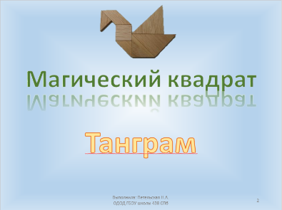
Слайд 3. Великая цель образования – это не знания, а действия. Г. Спенсер
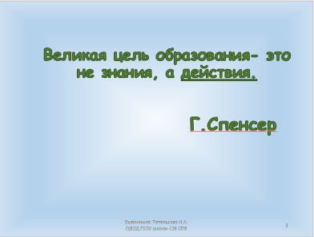
Слайд 4. Выберите высказывание, которое соответствует Вам
Впервые слышу о танграме
Слышал название, но не знаю, что это такое
Знаю, что такое танграм
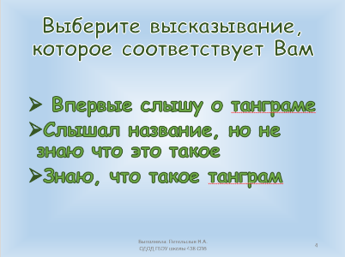
Слайд 5. Существует несколько легенд, связанных с возникновением танграма.
Легенда первая. Более 4000 тысяч лет назад у одного человека из рук выпала фарфоровая плитка и разбилась на семь частей. Расстроенный, он в спешке старался ее сложить, но каждый раз получал все новые интересные изображения. Это занятие оказалось настолько увлекательным, что впоследствии квадрат, составленный из семи геометрических фигур, назвали Доской Мудрости.
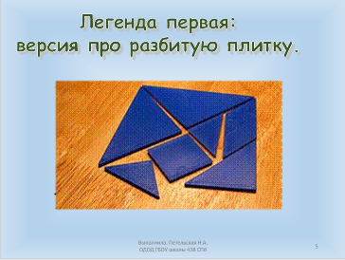
Слайд 6. Легенда вторая.
Почти 4000 тысячи лет тому назад у немолодого императора Китая родился наследник Лао.
Император призвал к себе трех мудрецов и повелел им придумать игру, забавляясь которой, его сын постиг бы начала математики, научился смотреть на окружающий мир пристальными глазами художника, стал бы терпеливым, как истинный философ, и понял бы, что зачастую сложные вещи состоят из простых вещей.
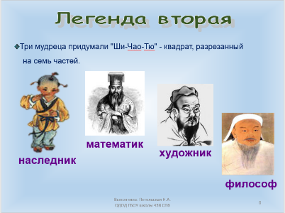
Слайд 7. Легенда третья.
Семь книг Тана.
Наиболее распространенной версией появления игры "Танграм" является версия, созданная С. Лойдом и описанная им в книге "Восьмая книга Тана" (1903г.). Согласно легенде Лойда, Тан был легендарным китайским мудрецом, которому его соотечественники поклонялись как божеству. Фигуры в своих семи книгах он расположил в соответствии с семьей стадиями в эволюции Земли. Его танграмы начинаются с символических изображений хаоса и принципа «инь и ян». Затем следуют простейшие формы жизни, по мере продвижения по древу эволюции появляются фигуры рыб, птиц, животных и человека. По пути в различных местах попадаются изображения того, что создано человеком: орудию труда, мебель, одежда и архитектурные сооружения. Лойд часто цитирует высказывания Конфуция, философа по имени Шуфуце, комментатора Ли Хуанчжан и вымышленного профессора Челленора. Ли Хуанчжан упоминается в связи с тем, что по преданию он знал все фигуры из семи книг Тана прежде, чем научился говорить. Встречаются у Лойда и ссылки на «известные» китайские пословицы типа «Только глупец взялся бы написать восьмую книгу Тана».
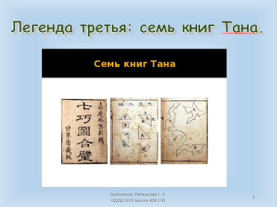
Слайд 8. Появление танграма на западе относят к началу 19 столетия, когда эти головоломки попали в Америку на китайских и американских судах. Старейший такой экземпляр, подаренный сыну американского судовладельца в 1802 году, сделан из слоновой кости.
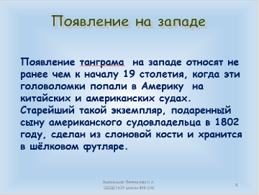

Слайд 9. Название «танграм» впервые было использовано в 1848 году Томасом Хиллом, в дальнейшем президентом Гарвардского университета, в его брошюре «Головоломки для обучения геометрии».
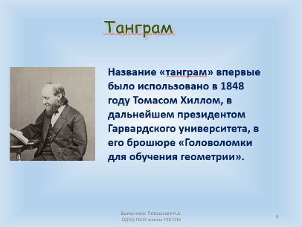
Слайд 10-12. Популярность Танграм. Все мы хорошо знаем книгу “Алиса в стране чудес” Л.Кэрролла (Чарльз Лютвидж Доджсон). Однако это его не единственное произведение. В книге “Модная китайская головоломка” он пишет, что танграм был любимой игрой Наполеона Бонапарта, который, лишившись трона, в изгнании на Острове Святой Елены проводил долгие часы за этой забавой, “упражняя свое терпение и находчивость”. Еще один знаменитый набор танграма из слоновой кости храниться в Нью-Йоркской библиотеке и принадлежал Эдгару По.
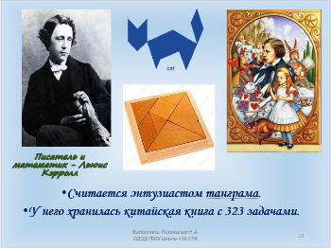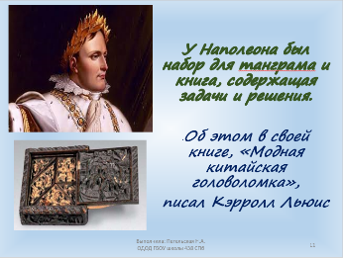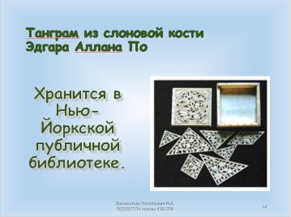
Слайд 13. Что же такое танграм. Попробуйте дать определение танграму. Танграм -это геометрическая головоломка, состоящая из семи танов – геометрических фигур, полученных делением квадрата на семь частей – два больших треугольника, два маленьких треугольника, маленький квадрат и четырехугольник.
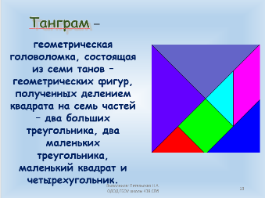
Слайд 14. Как же играть в эту игру, которая помогает развивать логическое мышление, геометрическую интуицию.
В каждую собираемую фигуру должны войти непременно все семь элементов.
При составлении фигуры элементы не должны налегать друг на друга.
Элементы фигур должны примыкать один к другому.
Начинать нужно с того, чтобы найти место самого большого треугольника.
В результате игры получается плоскостное силуэтное изображение. Оно условно, схематично, но образ легко угадывается по основным характерным признакам предмета: его строению, пропорциональному соотношению частей и форме.
Типы задач, решаемых танграмом.
1. Нужно сложить фигуру по контурному рисунку.
2. Нужно сложить фигуру по рисунку со сплошной заливкой, при котором не видно границ элементов.
3.Самостоятельно создавать свои простейшие изображения. Тем самым развивается собственная фантазия.
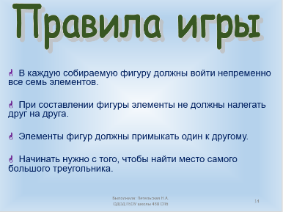
Слайд 15. Посмотрим, как играть. Собрать домик.
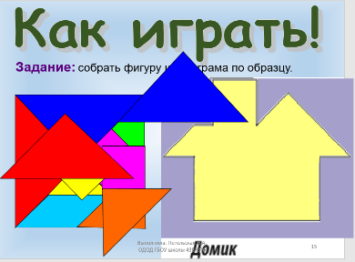
Слайд 16-17. Примеры фигур.
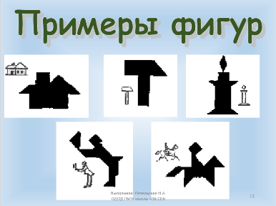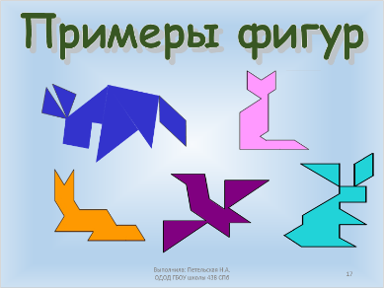
Слайд 18. А теперь мы с вами погрузимся в мир невозможного на первый взгляд. И вы убедитесь в том, что невозможное возможно! Попробуйте разрешить парадокс, представленный на слайде.
Посмотрим верное решение.
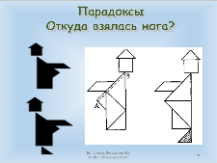
Слайд 19. Если взять несколько наборов танграма, то можно составить всевозможные миниатюры из них.
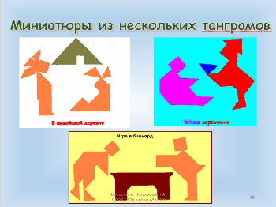
Слайд 20. Как вы думаете, где еще может быть применим танграм?
Танграм может применяться на уроках математики для получение начальных сведений о геометрии. Знакомство с простейшими геометрическими фигурами: квадрат, треугольник, ромб, знакомство с углами. Сравнение фигур по форме, размеру, площади.
Составление из нескольких фигур новой геометрической фигуры: из двух треугольников – ромб, большой треугольник, квадрат, из трёх – треугольник, трапецию, параллелограмм и т.д.
Играя, мы запоминаем названия геометрических фигур, их свойства, отличительные признаки, обследуем формы зрительным и осязательно-двигательным путем, свободно перемещаем их с целью получения новой фигуры. У нас развивается умение анализировать простые изображения, выделять в них и в окружающих предметах геометрические формы, практически видоизменять фигуры путем разрезания и составлять их из частей.
Танграм во всех его проявлениях можно встретить, начиная от дизайна одежды, заканчивая архитектурой и ландшафтным дизайном.
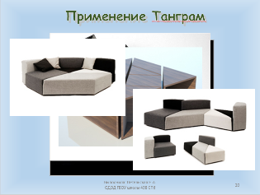
Слайд 21-25. Похожие головоломки. Магические квадраты.
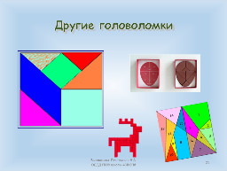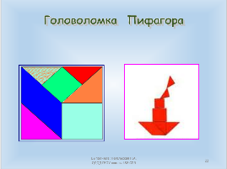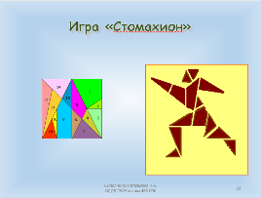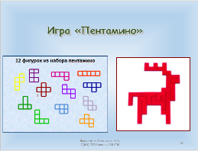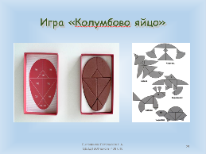
Слайд 26. Квадрат - самобранка.
Волшебный квадратик. То гусь, то солдатик,
То лебедь, то лошадь, то мышь, то калоша,
То домик, то гномик, то гриб, то цветок,
Квадрат- самобранка, танграма знаток.
А Граднер сказал следующие: «Очарование танграма таится в простоте материала и в кажущейся непригодности его для создания фигурок, обладающих эстетической привлекательностью». Что мы и попробуем доказать на практике.
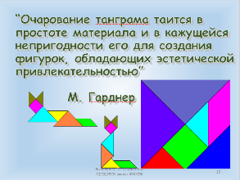
Слайд 27. Спасибо за внимание.
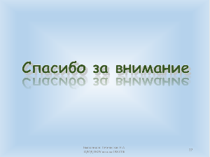
Преподаватель: Ну что же пора попробовать свои силы отправляйтесь на станции подготовки, ищите свои станции они совпадают с вашими фигурами, кстати, как они называются?
Команды должны назвать фигуры, отправится на станции, где их ждут в конвертах задания-головоломки (танграм), бумага А4, кусочки танграма из картона. Задача - решить, как можно больше заданий, т.е. сложить правильно таны, приклеить их на лист А4, капитаны должны отдать преподавателю все готовые решения, а взамен получить жетоны.
На каждой станции головоломки расположены согласно теме, например, животные, цифры, фигуры.
Преподаватель следит за порядком, контролирует процесс, урегулирует проблемные и конфликтные ситуации. Объявляет о переходе на другие станции.
Когда закончится отведенное время, подводятся предварительные итоги (подсчет жетонов). Результаты заносятся в таблицу.
Преподаватель: Ну что же ребята, переходим теперь к самому интересному – к эстафете. Капитаны ваши команды готовы?
Капитаны отвечают.
Преподаватель: Тогда слушайте внимательно правила эстафеты, вам нужно определить очередность в ваших командах, т.е. кто будет первый, второй и т.д. держать испытание. На доске вы видите все фигуры-головоломки, которые нужно собрать за определенный отрезок времени, чем больше, тем лучше. Вариант танграма - каждая команда выбирает их сама. Затем отправляет представителя-игрока, он берёт задание и собирает танграм. Чем быстрее вы собираете, тем быстрее возвращаетесь в команду и передаёте эстафету следующему игроку. Если вы не можете собрать, то говорите пас и возвращаетесь в команду и передаёте эстафету другому игроку, который бежит собирать танграм за вас, возвращается в команду и передает эстафету следующему игроку. Он бежит за новым заданием и собирает его. И так пока время не выйдет. Правила понятны? У вас есть вопросы?
Преподаватель отвечает на вопросы и организует начало эстафеты.
Желаю вам удачи, готовы, таймер на старте – внимание, начали.
Ребята выполняют задания, преподаватель следит за порядком.
Игра заканчивается, когда на все задания будут выполнены, либо, когда выйдет время, отведенное на эстафету.
Итог занятия. Рефлексия.
Преподаватель: Ребята кто-нибудь из вас слышал такие пословицы: «Кто думает, до чего-нибудь да додумается» и «Семеро одну соломинку подымают.»
Как вы их понимаете, как они связаны с нашим занятием?
Участники кружка делятся рассуждениями и формулируют вывод.
После подводятся результаты: подсчет жетонов, очков по таблице и результатов эстафеты.
Преподаватель предлагает ребятам с помощью танграма и дерева настроения проголосовать. Ребятам необходимо выбрать тан и прикрепить к дереву настроения. Пока кружковцы определяются и голосуют, преподаватель может подготовить грамоты/медали и в конце занятия вручить ребятам, согласно результатам всего мероприятия. Таким образом мы определим и наградим знатоков «Магического квадрата».

Список используемой литературы
1. И.Ф. Шарыгин, Л.Н. Ерганжиева: «Наглядная геометрия, 5-6 класс».
2. Г. К. Муравин, О. В. Муравина: «Математика, 5 класс».
3. Л. Кэрролл: «Алиса в стране чудес».
- Кордемский Б.А., Русалев Н.В. «Удивительный квадрат», Москва, 1994, «Столетие»;
- Кордемский Б.А., «Математическая смекалка», «Манускрипт», Санкт-Петербург, 1994.
- Перельман Я.И., «Занимательная геометрия», издательство «АСТ», Москва 2003.
- Гарднер М. Математические головоломки и развлечения. - М.: Оникс, 1994.
- https://cat.convdocs.org/docs/index-12748.html
- https://stihi.ru/2016/09/06/2129
- https://nitforyou.com/tangram/
- https://www.sites.google.com/site/tch5464/eto-nado-znat/nagladnaa-geometria/tangram
- https://chess-progress.ru/business/tangram-geometricheskie-figury-igra-tangram-istoriya-kitaiskoi-golovolomki.html
- http://www.myshared.ru/slide/835215/
- http://school-collection.edu.ru/dlrstore-wrapper/c1081904-3511-4b4b-a587-8b1eec6319f5/constr.html
- http://wikichi.ru/wiki/Thomas_Hill_(clergyman)
- https://urok.1sept.ru/articles/412386

